# 熔岩巨魔-精英

## 简介

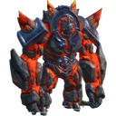

近战精英，拥有较大的警戒/取消警戒范围(1000/1500)

音效采用特效自带音效

普通攻击使用“熔岩巨魔普攻”

普通攻击攻击距离为140

生命值150，与炎魔一致

物理防御30，与炎魔一致

法术防御55，与炎魔一致

移动速度为300,比起炎魔+200